МИНИСТЕРСТВО ОБРАЗОВАНИЯ, НАУКИ И МОЛОДЕЖНОЙ ПОЛИТИКИ КРАСНОДАРСКОГО КРАЯ
Государственное бюджетное профессиональное образовательное учреждение Краснодарского края
«Армавирский аграрно–технологический техникум»

МЕТОДИЧЕСКИЕ РЕКОМЕНДАЦИИ
ДЛЯ СТУДЕНТОВ ПО ПРОВЕДЕНИЮ ПРАКТИЧЕСКИХ РАБОТ

УЧЕБНОЙ ДИСЦИПЛИНЫ

ПУД.03 «БИОЛОГИЯ»

по специальности 35.02.06 «Технология производства и переработки сельскохозяйственной продукции»

2022
СОГЛАСОВАНО  Заместитель директора по УР  __________О.А. Мартыненко  «____» августа 2022 г. | УТВЕРЖДАЮ  Директор ГБПОУ КК ААТТ ________ А.П. Полуэктов  «____» августа 2022 г.
ОДОБРЕНО  на заседании ПЦК  естественно-метематических дисциплин  Протокол № 1от «__» августа 2022 г.  Председатель ПЦК  ___________Е.В. Шутемова | РАССМОТРЕНО  На заседании педагогического совета  протокол №1 от «__» августа 2022 г.
Методические рекомендации для студентов по проведению практических работ для проведения текущего контроля и промежуточной аттестации по ПУД.03 «Биология» разработана на основе примерной программы общеобразовательной учебной дисциплины «Биология» Федеральное государственное автономное учреждение «Федеральный институт развития образования» (ФГАУ «ФИРО») (протокол № 3 от 21 июля 2015 г. Регистрационный номер рецензии 372 от 23 июля 2015 г.) и уточнений (протокол №3 от 25 мая 2017 г.).

Организация разработчик: | Государственное бюджетное профессиональное образовательное учреждение Краснодарского края «Армавирский аграрно-технологический техникум»
Разработчик: | Ермаков В.П. – преподаватель биологии первой квалификационной категории ГБПОУКК «Армавирский аграрно-технологический техникум»
Рецензенты: | Коврига Е.В. – преподаватель биологии, к.х.н., доцент кафедры ОНД Армавирский механико-технологический институт (филиал) ФГБОУ ВО «КубГТУ»  Шутемова Е.В. - преподаватель естественно-научных дисциплин высшей квалификационной категории ГБПОУ КК «Армавирский аграрно-технологический техникум»

Практическая работа №1
Наблюдение клеток растений, животных и грибов под микроскопом на готовых микропрепаратах, их описание.
Цель работы:
рассмотреть клетки различных организмов и их тканей под микроскопом, вспомнить основные части, видимые в микроскоп и сравнить строение клеток растительных, животных организмов и грибов.

Оборудование:
цифровой микроскоп
готовые микропрепараты растительной (кожица чешуи лука), животной (эпителиальная ткань – клетки слизистой ротовой полости), грибной (дрожжевые или плесневые грибы) клеток,
таблицы о строении растительной, животной клетки и клетки гриба.

Ход работы
- Рассмотрите под микроскопом приготовленные (готовые) микропрепараты растительных, животных клеток и клеток гриба.
- Зарисуйте по одной растительной, животной клетке и клетке гриба. Подпишите их основные части, видимые в микроскоп.
- Сравните строение растительной, грибной и животной клеток. Сравнение провести при помощи сравнительной таблицы. Сделайте вывод о сложности их строения.
- Сделайте вывод, опираясь на имеющиеся у вас знания, в соответствии с целью работы.
Растительная клетка | Животная клетка | Клетка гриба

Вопросы для вывода
- О чем свидетельствует сходство клеток растений, грибов и животных? Приведите примеры.
- О чем свидетельствуют различия между клетками представителей различных царств природы? Приведите примеры.
- Выпишите основные положения клеточной теории. Отметьте, какое из положений можно обосновать проведенной работой.

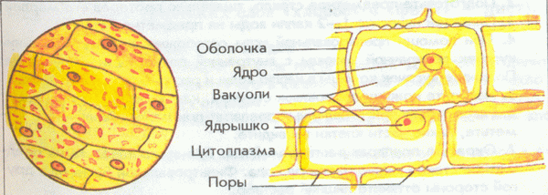

Рис. 1 Чешуя кожицы лука под микроскопом.
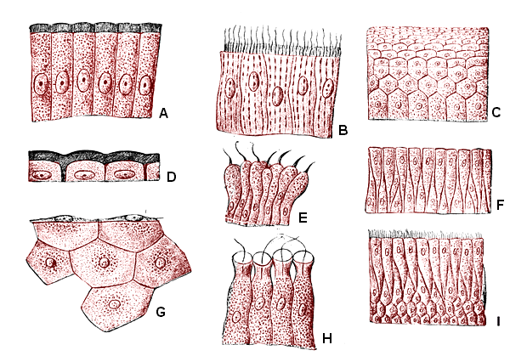
Рис. 2 Эпителиальные ткани человека под микроскопом

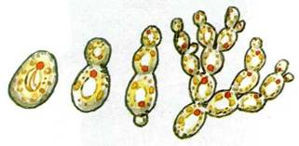
Рис.3 Вид дрожжей под микроскопом

Практическая работа № 2
Изучение строения растительной и животной клетки под микроскопом

Цель работы: ознакомиться с особенностями строения клеток растений и животных организмов, показать принципиальное единство их строения.

Оборудование:
- кожица чешуи луковицы,
- эпителиальные клетки из полости рта человека,
- микроскоп,
- чайная ложечка,
- покровное и предметное стекла,
- синие чернила,
- йод.

Ход работы

1. Отделите от чешуи луковицы кусочек покрывающей её кожицы и поместите его на предметное стекло.
2. Нанесите капельку слабого водного раствора йода на препарат. Накройте препарат покровным стеклом.
3. Снимите чайной ложечкой немного слизи с внутренней стороны щеки.
4. Поместите слизь на предметное стекло и подкрасьте разбавленными в воде синими чернилами. Накройте препарат покровным стеклом.
5. Рассмотрите оба препарата под микроскопом.
6. Результаты сравнения занесите в таблицу.
7. Сделайте вывод о проделанной работе.
Таблица «Сходства и отличия растительной и животной клетки».

Сходства | Отличия

Вывод:____________________________________________________________________________________________________________________________________

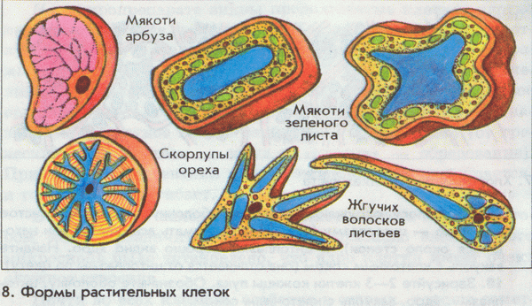

Рис.1 Формы растительных клеток

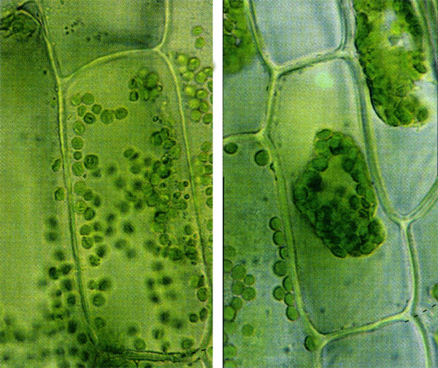
Рис. 2 Растительная клетка под микроскопом

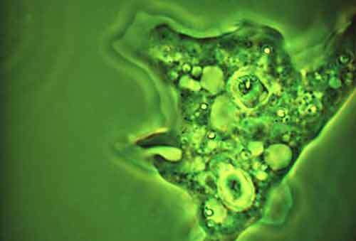
Рис.3 Амеба под микроскопом
а)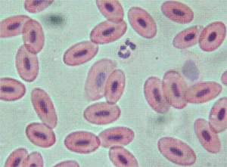 б) 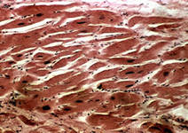
Рис. 4 Микропрепараты тканей животных а) кровь; б) мышечная ткань
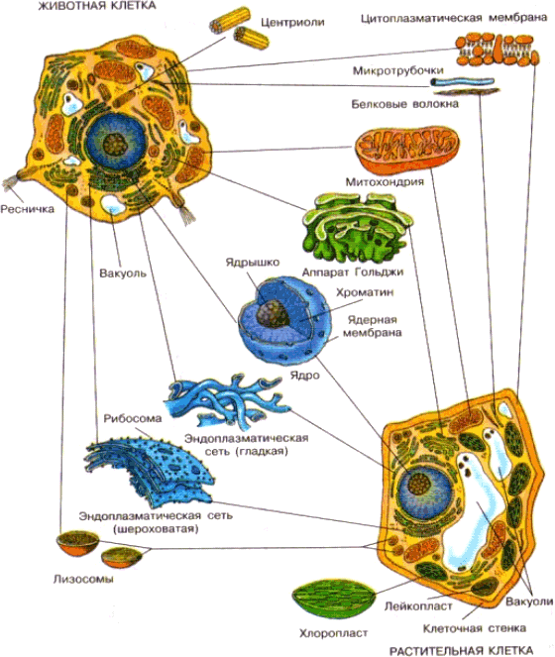

Рис. 5 Растительная и животная клетка

Практическая работа №3
Выявление и описание признаков сходства зародышей человека и других позвоночных как доказательство их эволюционного родства
Цель: познакомиться с эмбриональными доказательствами эволюции органического мира.
Ход работы
- Прочитайте текст «Эмбриология» и рассмотрите рисунки.
- Выявите черты сходства зародышей человека и других позвоночных.
3. Ответьте на вопрос: о чем свидетельствуют сходства зародышей?
Эмбриология
Факт единства происхождения живых организмов был установлен на основе эмбриологических исследований, в основе которых лежат данные науки эмбриологии.
Эмбриология – наука, изучающая зародышевое развитие организмов.
Все многоклеточные животные развиваются из одной оплодотворенной яйцеклетки. В процессе индивидуального развития они проходят стадии дробления, образование двух- и трехслойного зародышей, формирования органов из зародышевых листков. Сходство зародышевого развития животных свидетельствует о единстве их происхождения.
С особой отчетливостью сходство эмбриональных стадий выступает в пределах отдельных типов и классов. Так, на ранних стадиях развития у зародышей позвоночных (рыбы, ящерицы, кролика,человека) наблюдается поразительное сходство:все они имеют головной, туловищный и хвостовой отделы, зачатки конечностей, по бокам тела –зачатки жабр.
По мере развития зародышей черты различия выступают все более явственно. Причем вначале проявляются признаки класса, к которому относятся зародыши, затем признаки отряда и на еще более поздних стадиях - признаки рода и вида.Эта закономерность в развитии зародышей указывает на их родство, происхождение от одного ствола, который в ходе эволюции распался на множество ветвей.
Основываясь на приведенных выше, а также множестве других фактов, немецкие ученые Ф.Мюллер и Э.Геккель во второй половине XIX в.установили закон соотношения онтогенеза,который получил название биогенетического закона. Согласно этому закону каждая особь в индивидуальном развитии (онтогенезе)повторяет историю развития своего вида(филогенез), или, короче, онтогенез есть краткое повторение филогенеза.
Однако за короткий период индивидуального развития особь не может повторить все этапы эволюции, которая совершалась тысячи или миллионы лет. Поэтому повторение стадий исторического развития вида в зародышевом развитии происходит в сжатой форме, с выпадением ряда этапов. Кроме того, эмбрионы имеют сходство не со взрослыми формами предков, а с их зародышами. Так, в онтогенезе млекопитающих и рыб имеется этап, на котором у зародышей образуются жаберные дуги. У зародыша рыбы на основании этих дуг образуется орган дыхания – жаберный аппарат.В онтогенезе млекопитающих повторяется не строение жаберного аппарата взрослых рыб, а строение закладок жаберного аппарата зародыша,на основе которых у млекопитающих развиваются совершенно иные органы (хрящи гортани и трахеи). В разработки теории онтогенеза выдающуюся роль сыграли исследования академика А.Н.Северцова. Он доказал, что изменение исторического развития обусловлены изменениями хода зародышевого развития. Наследственные изменения затрагивают все стадии жизненного цикла, в том числе и зародышевый период. Мутации, возникающие в ходе развития зародыша, как правило, нарушают взаимодействие в организме и ведут к его гибели.Однако мелкие мутации могут оказаться полезными и тогда сохранятся естественным отбором. Онипередадутся потомству, включатся в историческое развитие, влияя на его ход.
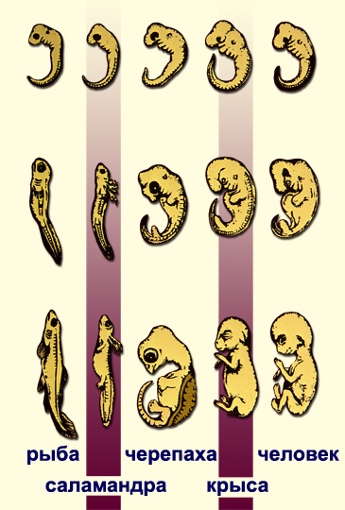

Практическая работа №4
Составление простейших схем моногибридного и дигибридного скрещивания.
Цель работы: продолжить формировать умения решать генетические задачи, выработать практические навыки и умения при оценке характера наследования признаков на примере решения задач.
Ход работы
Задачи на моногибридное скрещивание

Задача № 1. У крупного рогатого скота ген, обусловливающий черную окраску шерсти, доминирует над геном, определяющим красную окраску. Какое потомство можно ожидать от скрещивания гомозиготного черного быка и красной коровы?
В генетике для генов приняты буквенные символы: доминантные гены обозначают прописными буквами, рецессивные — строчными. Ген черной окраски доминирует, поэтому его обозначим А. Ген красной окраски шерсти рецессивен — а. Следовательно, генотип черного гомозиготного быка будет АА. Каков же генотип у красной коровы? Она обладает рецессивным признаком, который может проявиться фенотипически только в гомозиготном состоянии (организме). Таким образом, ее генотип аа. Если бы в генотипе коровы был хотя бы один доминантный ген А, то окраска шерсти у нее не была бы красной.
Теперь, когда генотипы родительских особей определены, необходимо составить схему теоретического скрещивания
Дано:
А – черная окраска
А – красная окраска
Р: ♀аа×♂ АА
Г: аА
F₁: Аа
черный
Ответ: при скрещивании гомозиготного черного быка и красной коровы в потомстве следует ожидать только черных гетерозиготных телят.
Черный бык образует один тип гамет по исследуемому гену — все половые клетки будут содержать только ген А. Для удобства подсчета выписываем только типы гамет, а не все половые клетки данного животного. У гомозиготной коровы также один тип гамет — а. При слиянии таких гамет между собой образуется один, единственно возможный генотип — Аа, т.е. все потомство будет единообразно и будет нести признак родителя, имеющего доминантный фенотип — черного быка. Таким образом, можно записать следующий ответ: Следующие задачи следует решить самостоятельно, подробно описав ход решения и сформулировав полный ответ.

Задача № 2. У человека ген карих глаз доминирует над геном, обусловливающим голубые глаза. Голубоглазый мужчина, один из родителей которого имел карие глаза, женился на кареглазой женщине, у которой отец имел карие глаза, а мать — голубые. Какое потомство можно ожидать от этого брака?
Задача № 3. Альбинизм наследуется у человека как рецессивный признак. В семье, где один из супругов альбинос, а другой имеет пигментированные волосы, есть двое детей. Один ребенок альбинос, другой — с окрашенными волосами. Какова вероятность рождения следующего ребенка-альбиноса?
Задачи на дигибридное скрещивание
Задача №1. Желтая окраска горошин доминирует над зеленой, а гладкая форма над морщинистой. Какое потомство можно ожидать от скрещивания гомозиготного растения гороха имеющего желтые и гладкие семена с растением имеющего зеленые морщинистые семена?
Дано:
А – желтые
а – зеленые
В – гладкие
в - морщинистые
Р: ♀ АА ВВ Х ♂ аавв
Г: АВав
F₁:АаВв
желтые, гладкие
Задача №2.У человека некоторые формы близорукости доминируют над нормальным зрением, цвет карих глаз над голубым. Какое потомство можно ожидать от брака близорукого кареглазого мужчины с голубоглазой неблизорукой женщиной? Известно, что у мужчины отец был голубоглазым, неблизоруким. Ответ проиллюстрируйте составлением решетки Пеннета.
Задача №3. Отец с курчавыми волосами (доминантный признак) и без веснушек и мать с прямыми волосами и веснушками (доминантный признак) имеют троих детей. Все дети имеют веснушки и курчавые волосы. Каковы генотипы родителей и детей.
Задача №4. Голубоглазый правша (доминантный признак) женился на кареглазой правше. У них родилось двое детей: кареглазый левша и голубоглазый правша. Определите вероятность рождения в этой семье голубоглазых детей, владеющих преимущественно левой рукой.

Практическая работа №5
Решение генетических задач
Цель работы: отработка навыков решения генетических задач
Ход работы

Задача № 1. Выпишите гаметы организмов со следующими генотипами: ААВВ; aabb; ААЬЬ; ааВВ; АаВВ; Aabb; АаВЬ; ААВВСС; ААЬЬСС; АаВЬСС; АаВЬСс.
Разберем один из примеров. При решении подобных задач необходимо руководствоваться законом чистоты гамет: гамета генетически чиста, так как в нее попадает только один ген из каждой аллельной пары. Возьмем, к примеру, особь с генотипом АаВbСс. Из первой пары генов — пары А — в каждую половую клетку попадает в процессе мейоза либо ген А, либо ген а. В ту же гамету из пары генов В, расположенных в другой хромосоме, поступает ген В или b. Третья пара также в каждую половую клетку поставляет доминантный ген С или его рецессивный аллель — с. Таким образом, гамета может содержать или все доминантные гены — ABC, или же рецессивные — abc, а также их сочетания: АВс, AbC, Abe, аВС, аВс, а bС.
Чтобы не ошибиться в количестве сортов гамет, образуемых организмом с исследуемым генотипом, можно воспользоваться формулой N = 2^{n}, где N — число типов гамет, а n — количество гетерозиготных пар генов. В правильности этой формулы легко убедиться на примерах: гетерозиготаАа имеет одну гетерозиготную пару; следовательно, N = 2¹ = 2. Она образует два сорта гамет: А и а. ДигетерозиготаАаВЬ содержит две гетерозиготные пары: N = 2² = 4, формируются четыре типа гамет: АВ, Ab, aB, ab. ТригетерозиготаАаВЬСс в соответствии с этим должна образовывать 8 сортов половых клеток N = 2³ = 8), они уже выписаны выше.

Задача № 2. У крупного рогатого скота ген комолости доминирует над геном рогатости, а ген черного цвета шерсти — над геном красной окраски. Обе пары генов находятся в разных парах хромосом.
1. Какими окажутся телята, если скрестить гетерозиготных по обеим парам
признаков быка и корову?
2. Какое потомство следует ожидать от скрещивания черного комолого быка, гетерозиготного по обеим парам признаков, с красной рогатой коровой?
Задача №3. У собак черный цвет шерсти доминирует над кофейным, а короткая шерсть — над длинной. Обе пары генов находятся в разных хромосомах.Какой процент черных короткошерстных щенков можно ожидать от скрещивания двух особей, гетерозиготных по обоим признакам?
Задача № 4.Известно, что ген гемофилии (несвертываемость крови) — рецессивный ген, локализованный в Х-хромосоме. Здоровая женщина, мать которой так же, как и она, была здоровой, а отец был гемофиликом, вышла замуж за мужчину, страдающего гемофилией. Появление какого потомства можно ожидать от этого брака (относительно рассматриваемого заболевания)?
Практическая работа №6
Тема «Анализ фенотипической изменчивости»
Цель работы: углубить знания о норме реакции как пределе приспособительных реакций организмов; сформировать знания о статистическом ряде изменчивости признака; выработать умение экспериментально получать вариационный ряд и строить кривую нормы реакции.
Оборудование:листья деревьев, линейка, метр для измерения роста студентов группы.
Ход работы
1. Измерьте рост каждого студента в группе с точностью до сантиметра, округлив цифры. Например, если рост составляет 165,7 см, запишите, что рост — 166 см.
2. Полученные данные запишите в тетради. Подсчитайте число объектов, имеющих одинаковый рост, внесите данные в таблицу:
Размер объектов
V
Число объектов
n
3. Постройте вариационную кривую, которая представляет собой графическое выражение изменчивости признака; частота встречаемости признака (n) – по вертикали; степень выраженности признака (V) – по горизонтали.
4. Вычислите средний рост студентов вашей группы путем деления суммы всех измерений на общее число измерений.
5. Расположите листья в порядке нарастания их длины; измерьте длину объектов.
6. Полученные данные запишите в тетради. Подсчитайте число объектов, имеющих одинаковую длину, внесите данные в таблицу:
Размер объектов
V
Число объектов
n
7. Постройте вариационную кривую, которая представляет собой графическое выражение изменчивости признака; частота встречаемости признака (n) – по вертикали; степень выраженности признака (V) – по горизонтали.
Вывод:
Вопросы для вывода
1. Какие признаки фенотипа имею узкую, а какие – широкую норму реакции? 2. Чем обусловлена широта нормы реакции, и от каких факторов она может зависеть?

Практическая работа №7
Описание особей по морфологическому критерию
Цель работы: научиться делать морфологическое описание организма; оценить значимость морфологического критерия для определения принадлежности данного организма к определённому виду.
Оборудование: гербарные или живые образцы растений
Ход работы
Задание 1. Рассмотрите предложенные образцы.
Задание 2. Пользуясь карточкой-определителем, определите названия видов растений, предложенных для работы. Заполните таблицу:
№ растения | Название растения | Описание растения
Колокольчик персиколистный (сем.Колокольчиковые)
Травянистое растение. Живет много лет.
Цветки ярко-голубые с легким фиолетовым оттенком, крупные, напоминают колокол. Лепестки цветка срослись. Они гладкие. Цветки собраны вместе на прямостоячем гладком стебельке
У растения два типа листьев: нижние — удлиненные, острые, с маленькими зубчиками по краям, верхние — мелкие с острой верхушкой, край листа ровный. Корневище ползет по поверхности почвы. Плод напоминает крохотную коробочку.Цветет в июне — июле.
Растет на лесных полянах и по кустарникам.
Колокольчик рапунцелевидный.(сем.Колокольчиковые)
Высокое, до 1 м, растение с ползучим корневищем, мясистыми придаточными корнями. Стебель прямой, шероховатый, жестковолосистый. Прикорневые листья черешковые, сердцевидно-яйцевидные, Стеблевые листья - ланцетовидные, сидячие, очередные. Все листья с пильчатым краем. Многочисленные поникающие цветки на коротких цветоножках собраны в однобокое кистевое соцветие. Цветет в июле – августе. Благодаря сильному ползучему корневищу колокольчик рапунцелевидный – весьма агрессивное растение и быстро занимает чужие территории. Этот колокольчик – растение светлых лесов, опушек, полян.
Колокольчик средний. (сем. Колокольчиковые)
Он относится к группе двухлетних растений. Родина этого колокольчика Альпы. Колокольчик средний – высокое, до 1 метра, растение с крепкими, прямыми стеблями. Прикорневые листья ланцетные, опушенные. Цветки белые, сиреневатые, голубые, очень крупные – до 7 см. Цветки могут быть простые и махровые. Края лепестков цветочного венчика, как правило, сильно загнуты наружу. Колокольчик средний в первый год посева образует розетку опушенных листьев. После перезимовки, на второй год, из розетки вырастает высокий цветоносный стебель. Цветет в июне – июле. После отмирания отцветшего цветоноса могут образоваться новые побеги, которые зацветут на следующий год. Колокольчик средний – прихотливое растение. Требует хорошей плодородной почвы, кислых почв не любит. Влаголюбив. На зиму его надо укрывать.
Колокольчик раскидистый. (сем. Колокольчиковые)
Это довольно высокое, до 50см, растение с тонким, ветвящимся довольно слабым стеблем, обычно опирающимся на более прочные стебли соседних трав и растений. Листья колокольчика раскидистого ланцетовидные, сидячие. Сине-фиолетовые цветки с сильно отогнутыми лепестками на длинных цветоножках. Цветки собраны в рыхлые метельчатые соцветия. Цветет в мае – июне.
Задание 3.
Прочитав текст, определите о каком критерии или критериях идет речь
1) многие виды легко отличаются по окраске (медведь бурый и медведь белый), по размерам (горностай и ласка) и другим внешним признакам. Как бы вы назвали такой критерий для определения вида?
2) установлено что под названием «чёрная крыса»скрываются два вида-двойника: крысы с 38 и 42 хромосомами, они не скрещиваются между собой. Как можно назвать такой критерий?
3) Зубр и бизон – два вида, относящихся к одному роду. Они очень схожи между собой внешне и в неволе дают плодовитое потомство – зубробизона. В природе же они не скрещиваются, т.к. обитают на разных материках – зубр в Европе, а бизон – в Северной Америке. Как можно назвать этот критерий вида?
4) Между близкородственными видами наблюдается чёткое разделение экологических ниш. Например, некоторые виды малиновки в хвойных лесах на первый взгляд занимают одну нишу, но одни из них кормятся на внешних, а другие на внутренних ветвях деревьев. Какой критерий в данном случае является основополагающим?
5) Некогда считалось, что в Европе малярию разносит один вид комаров – малярийный комар Anophelesmaeneipennis. В действительности этот вид оказался состоящим из шести самостоятельных видов, отличающихся по биологическим признакам их яиц. Какой критерий имеет место в данном случае?
6) Белый медведь обитает в арктическом и субарктическом поясах, у него белая шерсть, питается он рыбой и морскими млекопитающими. Бурый медведь распространен в лесах умеренного пояса, у него бурая шерсть он всеяден, на зиму впадает в спячку. Какие критерии использованы при описании медведя? На основании какого критерия можно сделать вывод, что особи этих видов не могут скрещиваться?

  - 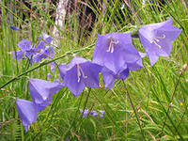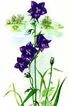

  - 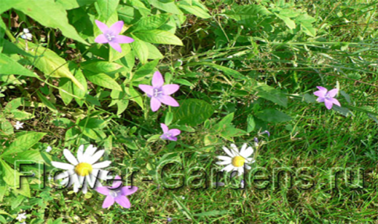

  - 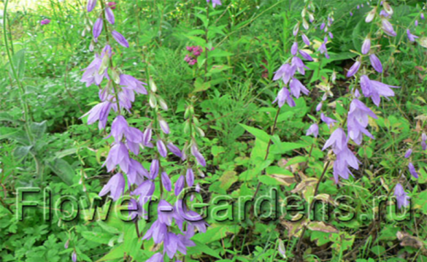

  - 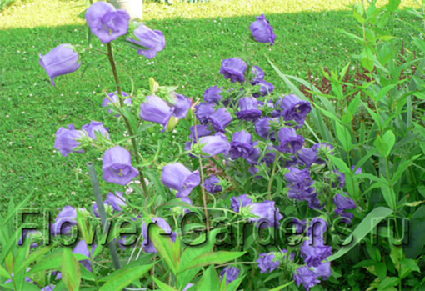

Практическая работа №8
Приспособление организмов.
Цель работы: научиться выявлять адаптивные приспособления организмов к условиям среды и причины относительности этих приспособлений
Ход работы
1. Рассмотрите предложенный вам гербарный или живой образец растения, картинку животного (рис.1,2), определите название растения и среду его обитания.
а) Определите особенности строения растения и животного, приспосабливающие эти организмы к среде обитания (можно пользоваться дополнительной литературой).
б) Заполните таблицу:
Название организма | Среда обитания | Адаптивные черты строения | Значение адаптаций | Причины относительности
в) Сделайте предположения о надежности этих приспособлений.
г) Сделайте вывод о значении адаптаций и об относительности этих приспособлений.
2. Заполнить таблицу:
Формы приспособленности | Пример
Покровительственная окраска
Предостерегающая окраска
Мимикрия
Способ опыления
Плодовитость
Отпугивающее поведение
3.Выбрать приспособления (физиологические адаптации), связанные с обитанием в воде и представляющие крокодила как хищника (рис.1). Заполните таблицу.

Приспособления к жизни в воде | Приспособления к питанию (как хищник)
4.Заполните таблицу: формы приспособленности к засухе:
У растений | У животных

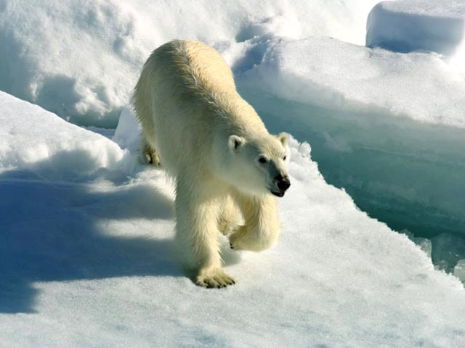
Рис.1
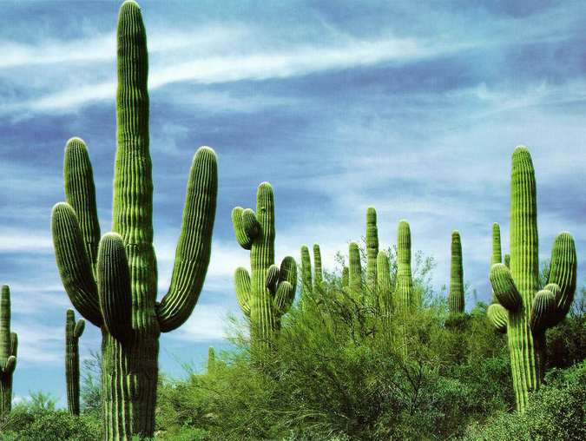
Рис.2
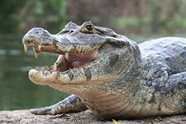

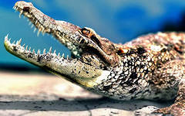
Рис.1
Практическая работа №9
Анализ и оценка различных гипотез происхождения жизни и человека
Цель работы: формирование способностей делать сравнительный анализ текста
Ход работы

 | Название гипотезы или теории |  | Сущность | Я думаю что…
 | 1.Гипотеза-самозарождение жизни
 | 2.Гипотеза-стационарногосостояния.
 | 3.Гипотеза панспермии.
 | 4. Химическая гипотеза
 | 5. Гипотеза-креационизма
Креационизм. Согласно этой религиозной гипотезе, имеющей древние корни, все существующее во Вселенной, в том числе жизнь, было создано единой Силой — Творцом в результате нескольких актов сверхъестественного творения в прошлом. Организмы, населяющие сегодня Землю, происходят от сотворенных по отдельности основных типов живых существ. Сотворенные виды были с самого начала превосходно организованы и наделены способностью к некоторой изменчивости в определенных границах (микроэволюция). Этой гипотезы придерживаются последователи почти всех наиболее распространенных религиозных учений.
Традиционное иудейско-христианское представление о сотворении мира, изложенное в Книге Бытия, вызывало и продолжает вызывать споры. Однако существующие противоречия не опровергают концепцию творения. Религия, рассматривая вопрос о происхождении жизни, ищет ответ главным образом на вопросы «почему?» и «для чего?», а не на вопрос «каким образом?». Если наука в поисках истины широко использует наблюдение и эксперимент, то богословие постигает истину через божественное откровение и веру.
Процесс божественного сотворения мира представляется как имевший место лишь единожды и поэтому недоступный для наблюдения. В связи с этим гипотеза творения не может быть ни доказана, ни опровергнута и будет существовать всегда наряду с научными гипотезами происхождения жизни.
Гипотезы самозарождения. На протяжении тысячелетий люди верили в самопроизвольное зарождение жизни, считая его обычным способом появления живых существ из неживой материи. Полагали, что источником спонтанного зарождения служат либо неорганические соединения, либо гниющие органические остатки (концепция абиогенеза). Эта гипотеза была распространена в Древнем Китае, Вавилоне и Египте в качестве альтернативы креационизму, с которым она сосуществовала. Идея самозарождения высказывалась также философами Древней Греции и даже более ранними мыслителями, т.е. она, по-видимому, так же стара, как и само человечество. На протяжении столь длительной истории эта гипотеза видоизменялась, но по-прежнему оставалась ошибочной. Аристотель, которого часто провозглашают основателем биологии, писал, что лягушки и насекомые заводятся в сырой почве. В средние века многим «удавалось» наблюдать зарождение разнообразных живых существ, таких как насекомые, черви, угри, мыши, в разлагающихся или гниющих остатках организмов. Эти «факты» считались весьма убедительными до тех пор, пока итальянский врач ФранческоРеди (1626—1697) не подошел к проблеме возникновения жизни более строго и не подверг сомнению теорию спонтанного зарождения. В 1668 г. Реди проделал следующий опыт. Он поместил мертвых змей в разные сосуды, причем одни сосуды накрыл кисеей, а другие оставил открытыми. Налетевшие мухи отложили яйца на мертвых змеях в открытых сосудах; вскоре из яиц вывелись личинки. В накрытых сосудах личинок не оказалось (рис. 5.1). Таким образом, Реди доказал, что белые черви, появляющиеся в мясе змей, — личинки флорентийской мухи и что если мясо закрыть и предотвратить доступ мух, то оно не «произведет» червей. Опровергнув концепцию самозарождения, Реди высказал мысль о том, что жизнь может возникнуть только из предшествующей жизни (концепция биогенеза).
Подобных взглядов придерживался и голландский ученый Антони ванЛевен-гук (1632—1723), который, используя микроскоп, открыл мельчайшие организмы, невидимые невооруженным глазом. Это были бактерии и протисты. Левенгук высказал мысль, что эти крошечные организмы, или «анималькулы», как он их называл, происходят от себе подобных.
Мнение Левенгука разделял итальянский ученый ЛадзароСпалланцани (1729— 1799), который решил доказать опытным путем, что микроорганизмы, часто обнаруживаемые в мясном бульоне, самопроизвольно в нем не зарождаются. С этой целью он помещал жидкость, богатую органическими веществами (мясной бульон), в сосуды, кипятил эту жидкость на огне, после чего сосуды герметично запаивал. В итоге бульон в сосудах оставался чистым и свободным от микроорганизмов. Своими опытами Спалланцани доказал невозможность самопроизвольного зарождения микроорганизмов.
Противники этой точки зрения утверждали, что жизнь в колбах не возникала по той причине, что воздух в них во время кипячения портится, поэтому по-прежнему признавали гипотезу самозарождения.
Сокрушительный удар по этой гипотезе был нанесен в 19 в. французским ученым-микробиологом Луи Пастером (1822—1895) и английским биологом Джоном Тиндалем (1820—1893). Они показали, что бактерии распространяются по воздуху и что если в воздухе, попадающем в колбы с простерилизованным бульоном, их нет, то и в самом бульоне они не возникнут. Пастер пользовался для этого колбами с изогнутым S -образ-ным горлышком, которое служило для бактерий ловушкой, тогда как воздух свободно проникал в колбу и выходил из нее (рис. 5.3).
Тиндаль стерилизовал воздух, поступающий в колбы, пропуская его сквозь пламя или через вату. К концу 70-х гг. 19 в. практически все ученые признали, что живые организмы происходят только от других живых организмов, что означало возвращение к первоначальному вопросу: откуда же взялись первые организмы?
Гипотеза стационарного состояния. Согласно этой гипотезе Земля никогда не возникала, а существовала вечно; она всегда была способна поддерживать жизнь, а если и изменялась, то очень мало; виды также существовали всегда. Эту гипотезу называют иногда гипотезой этернизма(от лат. eternus — вечный).
Гипотеза этернизма была выдвинута немецким ученым В. Прейером в 1880 г. Взгляды Прейера поддерживал академик В.И. Вернадский, автор учения о биосфере.
Гипотеза панспермии. Гипотеза о появлении жизни на Земле в результате переноса с других планет неких зародышей жизни получила название
панспермии (от греч. pan — весь, всякий и sperma — семя). Эта гипотеза примыкает к гипотезе стационарного состояния. Ее приверженцы поддерживают мысль о вечном существовании жизни и выдвигают идею о внеземном ее происхождении. Одним из первых идею о космическом (внеземном) происхождении жизни высказал немецкий ученый Г. Рихтер в 1865 г. Согласно Рихтеру жизнь на Земле не возникла из неорганических веществ, а была занесена с других планет. В связи с этим вставали вопросы, насколько возможно такое перенесение с одной планеты на другую и как это могло быть осуществлено. Ответы искали в первую очередь в физике, и неудивительно, что первыми защитниками этих взглядов выступили представители этой науки, выдающиеся ученые Г. Гельмгольц, С. Аррениус, Дж. Томсон, П.П. Лазарев и др.
Согласно представлениям Томсона и Гельмгольца споры бактерий и других организмов могли быть занесены на Землю с метеоритами. Лабораторные исследования подтверждают высокую устойчивость живых организмов к неблагоприятным воздействиям, в частности к низким температурам. Например, споры и семена растений не погибали даже при длительном выдерживании в жидком кислороде или азоте.
Другие ученые высказывали мысль о перенесении «спор жизни» на Землю светом.
Современные приверженцы концепции панспермии (в числе которых — лауреат Нобелевской премии английский биофизик Ф. Крик) считают, что жизнь на Землю занесена случайно или преднамеренно космическими пришельцами.
К гипотезе панспермии примыкает точка зрения астрономов Ч. Вик-рамасингха(Шри-Ланка) и Ф. Хойла
(Великобритания). Они считают, что в космическом пространстве, в основном в газовых и пылевых облаках, в большом количестве присутствуют микроорганизмы, где они, по мнению ученых, и образуются. Далее эти микроорганизмы захватываются кометами, которые затем, проходя вблизи планет, «сеют зародыши жизни».
Коацерватная гипотеза Опарина—Холдейна. Среди современных взглядов на происхождение жизни важнейшее место занимает биохимическая концепция, которую выдвинул в 1924 г. советский биохимик А.И. Опарин. Согласно этой концепции жизнь возникла в специфических условиях древней Земли и является закономерным результатом химической эволюции соединений углерода во Вселенной.
Процесс возникновения жизни включает три этапа:
- Возникновение органических веществ;
- Образование из более простых органических веществ биополимеров (белков, нуклеиновых кислот, полисахаридов, липидов и др.);
3. Возникновение примитивных самовоспроизводящихся организмов. В каких же условиях могли происходить эти явления?
А.И. Опарин высказал мысль, что атмосфера первичной Земли была не такой, как сейчас, и носила строго восстановительный характер.
Возраст Земли, по мнению геологов и астрономов, составляет примерно 4,5 млрд лет. В далеком прошлом состояние нашей планеты было мало похоже на нынешнее. По всей вероятности, температура ее поверхности была очень высокой (4000—8000°С).
По мере остывания углерод и более тугоплавкие металлы конденсировались и образовывали земную кору. В ее состав, кроме карбидов, входят соединения алюминия, кальция, железа, магния, натрия, калия и других элементов. Поверхность планеты была, вероятно, неровной. В результате вулканической деятельности, непрерывных подвижек коры и сжатия, вызванного охлаждением, на ней образовывались складки и возвышения. Легкие газы — водород, гелий, азот, кислород и аргон — уходили из атмосферы, так как гравитационное поле нашей планеты не могло их удерживать. Однако простые соединения, содержащие эти и другие элементы, удерживались у Земли. К ним относится вода, аммиак, диоксид углерода и метан, возможно, цианистый водород.
При остывании Земли у ее поверхности происходило конденсирование паров воды, что привело к образованию первичного водного океана. Под воздействием различных видов энергии (электрические разряды молний, солнечная энергия и др.) из простых соединений образовались более сложные органические вещества, а затем и биополимеры. Отсутствие в атмосфере кислорода было, вероятно, необходимым условием образования органических веществ. Это предположение подтверждается результатами лабораторных опытов, показавшими, что органические вещества гораздо легче создаются в отсутствии кислорода.
По мнению Опарина, разнообразие находившихся в океанах простых соединений, большая площадь поверхности Земли, доступность энергии и большой промежуток времени позволяют предположить, что в океане постепенно происходило накопление органических веществ, что в итоге привело к образованию того «первичного бульона», в котором могла возникнуть жизнь.
Опарин полагал, что решающая роль в превращении неживого в живое принадлежит белкам. Благодаря своим свойствам белковые молекулы способны к образованию коллоидных гидрофильных комплексов, другими словами, они притягивают к себе молекулы воды, которые создают вокруг них оболочку. Эти комплексы могут обособляться от всей массы воды и сливаться друг с другом, приводя к образованию коацерватов (от лат. coaceruus — сгусток, куча). Разнообразие состава «первичного бульона» в разных местах вело к различиям в химическом составе коацерватов и поставляло таким образом материал для «биохимического естественного отбора».
Коацерваты, видимо, обладали способностью поглощать различные вещества из окружающей их водной среды. Включение в их состав ионов металлов привело к образованию ферментов.
На границе между коацерватами и внешней средой выстраивались молекулы липидов, что привело к образованию примитивной клеточной мембраны, обеспечивающей коацерватам стабильность. В результате включения в свой состав нуклеиновой кислоты, а также благодаря внутренней- перестройке, приведшей к появлению ферментов, из покрытого липидной оболочкой коацервата могла возникнуть примитивная клетка, обладающая свойствами живого.
Поглощение из «первичного бульона» новых веществ способствовало увеличению размеров коацерватов и их фрагментации, что приводило, возможно, к образованию идентичных коацерватов, т.е. к их «размножению». В ходе такой предположительной последовательности событий и должен был возникнуть примитивный самовоспроизводящийся гетеротрофный организм, питавшийся органическими веществами «первичного бульона».
Таким образом, жизнь на Земле могла возникнуть при следующих условиях: наличие определенных химических веществ, отсутствие газообразного кислорода, наличие источников энергии и безгранично долгое время.
Система взглядов А.И. Опарина получила название коацерватной гипотезы.
К аналогичным рассуждениям и выводам независимо от Опарина пришел в 1929 г. ученый Дж. Б. Холдейн, в связи с чем в настоящее время эта гипотеза возникновения жизни называется коацерватной гипотезой Опарина—Холдейна.
Гипотеза биопоэза. Гипотеза Опарина—Холдейна была принята и развита в дальнейшем многими учеными разных стран. В 1947 г. английский ученый Джон Бернал сформулировал гипотезу биопоэза. Дж. Бернал также считает, что формирование жизни на Земле шло в три этапа:
- абиогенное возникновение органических веществ;
- формирование биополимеров;
- развитие мембранных структур и первых организмов.
Важнейшей биохимической гипотезой происхождения жизни на Земле является коацерватная гипотеза Опарина—Холдейна. Согласно этой гипотезе жизнь возникла в бескислородных условиях в первичном водном океане путем самоорганизации молекул органических веществ, возникших абиогенным путем. Возникновение жизни на Земле шло в три этапа.

Практическая работа №10
Сравнительное описание естественных природных систем
Цель работы: закрепление знаний о строении, свойствах и устойчивости природных экосистем
Оборудование: фотографии и видеоматериалы (продолжительность 2-3 мин.) природных экосистем.
Ход работы
Сравните данные экосистемы и заполните таблицу.
Характеристика | Экосистема пресного водоема | Экосистема листопадного леса
Разнообразие видов
Наличие трофических уровней
Как поддерживается устойчивость системы
Плотность видовых популяций организма
Биологическая продуктивность
Экосистема пресного водоема. Наиболее благоприятные условия для жизнедеятельности организмов создаются в прибрежной зоне. Вода здесь до самого дна прогревается солнечными лучами и насыщена кислородом. Вблизи берега развиваются многочисленные высшие растения (камыш, рогоз, водяной хвощ) и водоросли. В жаркое время у поверхности образуется тина — это тоже водоросли. На поверхности плавают листья и цветки белой кувшинки и желтой кубышки, мелкие пластинки ряски полностью затягивают поверхность некоторых прудов. В тихих заводях скользят по поверхности воды хищные клопы-водомерки и вращаются кругами жуки-вертячки.
В толще воды обитают рыбы и многочисленные насекомые — крупный хищный клоп гладыш, водяной скорпион и др. Мхи образуют на дне обширные темно-зеленые скопления. Донный ил населяют плоские черви планарии, весьма распространен кольчатый червь трубочник и пиявки.
Несмотря на внешнюю простоту пресноводного водоема, его трофическая структура (система пищевых отношений) достаточно сложна. Высшими растениями питаются личинки насекомых, амфибий, скоблящие брюхоногие моллюски, растительноядные рыбы. Многочисленные простейшие (жгутиковые, инфузории, голые и раковинные амебы), низшие ракообразные (дафнии, циклопы), фильтрующие двустворчатые моллюски, личинки насекомых (поденок, стрекоз, ручейников) поедают одноклеточные и многоклеточные водоросли.
Рачки, черви, личинки насекомых служат пищей рыбам и амфибиям (лягушкам, тритонам). Хищные рыбы (окунь) охотятся за растительноядными (карась), а крупные хищники (щука) — за более мелкими. Находят себе пищу и млекопитающие (выхухоль, бобры, выдры): они поедают рыбу, моллюсков, насекомых и их личинки.
Органические остатки оседают на дно, на них развиваются бактерии, потребляемые простейшими и фильтрующими моллюсками. Бактерии, жгутиковые и водные виды грибов разлагают органику на неорганические соединения, вновь используемые растениями и водорослями.
Причиной слабого развития жизни в некоторых водоемах является низкий уровень содержания минеральных веществ (соединений фосфора, азота и пр.) или неблагоприятная кислотность воды. Внесение минеральных удобрений и нормализация кислотности известкованием способствует развитию пресноводного планктона — комплекса мелких взвешенных в воде организмов (микроскопических водорослей, бактерий и их потребителей: инфузорий, рачков и пр.). Планктон, являясь основанием пищевой пирамиды, питает различных животных, потребляемых рыбами. В результате восстановительных мер продуктивность рыбных хозяйств значительно возрастает.
На развертывании в пространстве пищевых цепей водоема разработана технология переработки отходов животноводства. Навоз смывается в отстойники, где служит питанием многочисленным одноклеточным водорослям, вода "цветет". Водоросли вместе с водой небольшими дозами перемещают в другой водоем, где их поедают дафнии и другие рачки-фильтраторы. В третьем пруду на рачках выращивают рыбу. Чистая вода вновь используется на фермах, избыток рачков идет на белковый корм скоту, а рыба потребляется человеком.
Водоем, как и любой биоценоз, — целостная система, взаимосвязи в которой порой бывают очень сложны. Так, уничтожение бегемотов в некоторых африканских озерах привело к исчезновению рыбы. Фекалии бегемотов служили естественным удобрением водоемов и основой развития фито- и зоопланктона. Россия издавна славилась жемчугом, добытым из раковин жемчужниц. Личинки пресноводных двустворчатых моллюсков европейской жемчужницы первые недели могут развиваться только на жабрах лососевых — семги, форели, хариуса. Перевылов лососей в северных реках сократил численность жемчужниц. Теперь без моллюсков реки очищаются недостаточно эффективно, и икра лосося не может в них развиваться.
Экосистема листопадного леса. Суточные колебания температуры в лесу сглаживаются наличием растительности и повышенной влажностью. Осадков над лесом выпадает больше, чем над полем, но существенная их часть при небольших дождях не достигает поверхности почвы и испаряется с листьев деревьев и растений. Экосистему листопадного леса представляют несколько тысяч видов животных, более ста видов растений.
Корни деревьев одного вида зачастую срастаются между собой. В результате питательные вещества перераспределяются сложным образом. В густых еловых лесах срастается корнями до 30% деревьев, в дубняке — до 100%. Срастание корней разных видов и родов наблюдается крайне редко. В зависимости от действия различных экологических факторов деревья одного и того же возраста могут иметь вид мощных плодоносящих особей или тонких побегов, а могут даже состариться, не достигнув зрелого состояния.
Лесная растительность интенсивно конкурирует за свет. Лишь небольшая часть солнечных лучей достигает почвы, поэтому растения в лесу обитают в нескольких ярусах. Чем ниже ярус, тем более теневыносливые виды его занимают. В верхнем ярусе расположены кроны светолюбивых деревьев: дуба, березы, ясеня, липы, осины. Ниже — менее светолюбивые формы: клен, яблоня, груша. Еще ниже произрастают кустарники подлеска: калина, брусника, лещина. Мхи и травянистые растения образуют самый нижний ярус — напочвенный покров. Обилие полян и опушек значительно обогащает видовой состав растений, насекомых и птиц. Опушечный эффект используют при создании искусственных насаждений.
В почве живут норные грызуны (мыши, полевки), землеройки и другие мелкие существа. В нижнем ярусе леса обитают и хищные звери — лисы, медведи, барсуки. Часть млекопитающих занимает верхний ярус. На деревьях проводят основную часть времени белки, бурундучки и рыси. В различных ярусах леса гнездятся птицы: на ветвях и в дуплах деревьев, в кустарнике и траве.
Первичные консументы представлены зайцами, мышевидными грызунами, бобрами, птицами и крупными травоядными — лосями, оленями, косулями. Питательные вещества, накопленные летом листвой деревьев и кустарников, перемещаются осенью в ветви, ствол, корни, резко повышая их кормовую ценность и помогая животным пережить зимнюю бескормицу. К первичным консументам относятся и другие обитатели леса — насекомые, питающиеся листвой (гусеницы) и древесиной (короеды). Все виды позвоночных являются средой обитания и источником пищи для наружных паразитов — насекомых и клещей, и внутренних паразитов — бактерий, простейших, плоских и круглых червей.
Поверхность почвы покрыта подстилкой, образованной полуразложившимися остатками, опавшими листьями, мертвыми травами и ветками. В подстилке обитает множество насекомых и их личинок, дождевых червей, клещей, а также грибов, бактерий и сине-зеленых (зеленым налетом они покрывают поверхность почвы, камней и стволов деревьев). Для этих существ органика подстилки служит пищей. Жуки-мертвоеды, кожееды, личинки падальных мух, гнилостные бактерии эффективно уничтожают органические остатки. Значительную часть растительного опада составляет клетчатка. Бактерии, шляпочные и плесневые грибы вырабатывают ферменты, расщепляющие клетчатку до простых сахаров, легко усваиваемых живыми организмами. Обитатели почвы питаются и выделениями корневой системы деревьев, от 15% до 50% синтезируемых деревом органических кислот, углеводов и других соединений попадает через корневую систему в почву. При ослаблении деятельности почвенных организмов опад начинает накапливаться, деревья исчерпывают запасы минерального питания, чахнут, подвергаются нападениям вредителей и гибнут. Это явление мы, к сожалению, часто наблюдаем в городских насаждениях.
Значительную роль в жизни растений играют грибы и бактерии. Благодаря огромному количеству, быстроте размножения и высокой химической активности они существенно влияют на обменные процессы между корнями и почвой. Корневые системы лесных растений конкурируют за почвенный азот. С клубеньковыми бактериями, усваивающими азот из воздуха, сожительствуют виды акации, ольхи, лоха и облепихи. Бактерии потребляют синтезируемые ими углеводы и другие питательные вещества, а деревья — азотистые соединения, вырабатываемые бактериями. За год серая ольха способна фиксировать до 100 кг/га азота. В некоторых странах ольха используется как азотоудобряющая культура. Выраженной азотфиксацией обладают и микоризные грибы в сожительстве с корнями вересковых растений.
Каждый из пищевых уровней в лесной экосистеме представлен множеством видов, значение разных групп организмов для благополучного ее существования неодинаково. Сокращение численности крупных растительноядных копытных в большинстве случаев слабо отражается на других членах экосистемы, поскольку их биомасса относительно невелика, питающиеся ими хищники в состоянии обойтись менее крупной добычей, а избыток потреблявшейся копытными зеленой массы будет практически незаметен. Весьма значительна в лесной экосистеме роль растительноядных насекомых. Их биомасса во много раз больше, чем копытных животных, они выполняют важную функцию опылителей, участвуют в переработке опада и служат необходимым питанием для последующих уровней пищевых цепей.
Однако природный биоценоз — целостная система, в которой даже малозначимый с виду фактор на деле является важным. С любопытным фактом целостности дубрав столкнулись жители горы Шпессарт в Германии. На одном из склонов этой горы крестьяне вырубили дубы, а затем захотели их восстановить. Но как ни старались, на этом месте ничего не удавалось развести, кроме чахлых сосенок. В чем же дело? Оказалось, вместе с дубами были уничтожены олени. Их помет служил пищей множеству почвенных организмов, перерабатывавших остатки и удобрявших почву. Поэтому без оленей дубы и не хотели расти.
Пресноводный водоем и листопадный лес имеют однотипные пищевые группы. Продуценты в лесу — деревья, кустарники, травы и мхи, в водоеме — укореняющиеся и плавающие растения, водоросли и сине-зеленые. Консументы в лесу — насекомые, птицы, растительноядные и плотоядные звери, в водоеме — водные насекомые, амфибии, ракообразные, растительноядные и хищные рыбы. Редуценты в лесу представлены наземными, а в водоеме — водными грибами, бактериями и беспозвоночными. Эти же пищевые группы организмов присутствуют во всех наземных и водных экосистемах. Первичным источником энергии в сообществах водоема и леса, как и в большинстве экосистем, служит солнечный свет.
Биоценозы представляют собой слаженные системы организмов, в которых одни сообщества и виды удивительно сочетаются с другими, проявляя целостность и взаимосвязь.
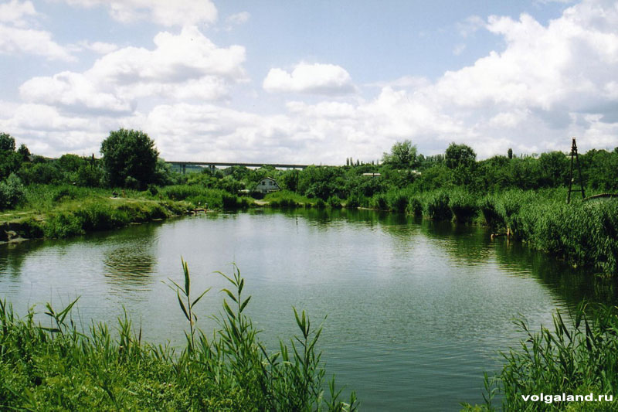
Рис.1 Пресный водоем

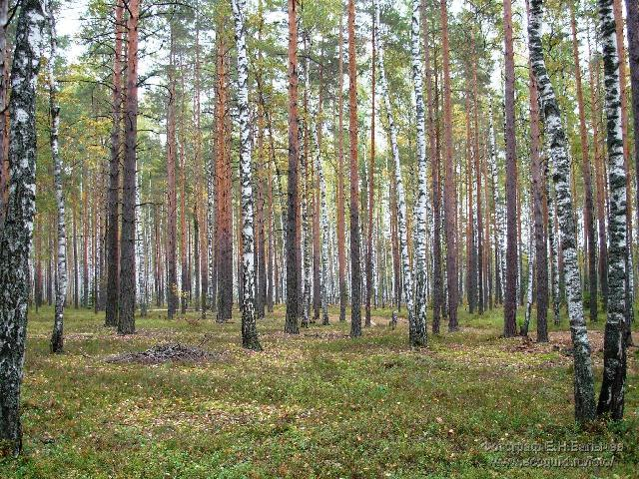
Рис.2 Листопадный лес

Практическая работа №11

Описание антропогенных изменений в естественных природных ландшафтах своей местности
Цель работы: научиться выявлять антропогенные изменения в экосистемах
Ход работы

1. Прочитайте о видах растений и животных, занесенных в Красную книгу: исчезающие, редкие, сокращающие численность по вашему региону.
2. Какие вы знаете виды растений и животных, исчезнувшие в вашей местности.
3. Приведите примеры деятельности человека, сокращающие численность популяций видов. Объясните причины неблагоприятного влияния этой деятельности, пользуясь знаниями по биологии.
4. Сделайте вывод: какие виды деятельности человека приводит к изменению в экосистемах.

Антропогенная трансформация природных ландшафтов в условиях Ханты-Мансийского автономного округа – Югры
Территория ХМАО в целом относится к районам с резко дифференцированной антропогенной нагрузкой на ландшафты. Это связано в первую очередь с наличием месторождений углеводородного сырья и богатейших лесных ресурсов.
В связи с интенсивной разработкой природных ресурсов в первую очередь нефти и газа на территории наблюдается возрастающая техногенная трансформация геосистем. На территории ХМАО формируются антропогенные ландшафты, которые отражают разные аспекты изменения и функционирования природной среды. В результате чего загрязнение природной среды, изменение и нарушение круговорота воды и веществ геосистем вызывает коренную структурную перестройку естественных ландшафтов, приводящую к нарушению экологического равновесия природной среды ХМАО.
Для полного и точного анализа техногенной трансформации разработана классификация антропогенных ландшафтов, отражающая наличие, генезис и глубину антропогенного воздействия и свойства их воздействия.
Классификация антропогенных ландшафтов основывается на учёте их морфологической структуры, отражающей тип, технологию и глубину антропогенного воздействия и свойства исходных природных территориальных комплексов. Выделение групп ландшафтов основывается на их различном генезисе, связанным с тем или иным видом хозяйственной деятельности человека.
В октябре 2003 г. издана «Красная книга Ханты-Мансийского автономного округа: животные, растения, грибы. Среди авторов Красной книги сотрудники заповедника «Малая Сосьва», которые более 20 лет проводят исследования по редким видам животных и растений на территории округа. В Красной книге ХМАО впервые обобщены сведения о видах животных, растений и грибов, подлежащих на территории округа особой охране. К ним относятся 71 вид животных, 140 видов растений и 16 видов грибов, которые сгруппированы в 12 разделов: млекопитающие – 1 вид, птицы – 33, рептилии - 1, амфибии - 3, рыбы - 2 , насекомые - 31, покрытосеменные растения - 100, папоротникообразные – 14, плаунообразные – 3, мхи – 7, лишайники – 16, грибы – 16 видов. Для каждого вида приведены категория и статус охраны, сведения о характерных признаках, распространении, численности, экологии и биологии, лимитирующих факторах, принятых и необходимых мерах охраны. Видовые очерки сопровождаются цветными фотографиями, рисунками и картами распространения. В Красной книге есть Приложение с очерками о 8 видах животных, 45 – растений и 9 – грибов, нуждающихся в особом внимании к их состоянию в природной среде.
Редкие животные ХМАО
Млекопитающие
Речной бобр. Западносибирский речной бобр Категория: I категория Статус вида: Под угрозой исчезновения – E Раздел: Млекопитающие Отряд: Грызуны Семейство: Бобровые Признаки: Самый крупный грызун фауны ХМАО. Средний вес взрослого бобра в летне-осенний период составляет около 19 кг, средняя длина тела – 106 см, в том числе голова около 16 см, туловище 65 см, хвост 25 см, его ширина 13 см. Туловище имеет обтекаемую форму, его задняя часть расширена. Голова с маленькими ушами округлая, с притупленной передней частью морды. Во внешнем облике выделяются парные резцы оранжевого цвета и широкий плоский хвост, покрытый многочисленными роговыми щитками. Задние лапы вдвое длиннее и массивнее передних, с плавательными перепонками между пальцев. Длина задней ступни взрослого бобра около 16 см. Окрас меха от светло-бурых до бурых тонов.
Птицы
Гагара краснозобая
Категория: III категория Статус вида: Редкий, малочисленный в природе – R Раздел: Птицы Отряд: Гагарообразные Семейство: Гагаровые Признаки: Относительно крупная птица весом до 1,5 кг и с длиной крыла 257-312 мм. У взрослых птиц весной и летом верх и бока головы и шеи серые. На шее спереди большое треугольное или трапециевидное каштановое пятно. Кроющие крыльев и верх тела темно-бурые с малочисленными белыми пятнышками. Бока тела бурые с белым, низ белый, маховые и рулевые перья темно-бурые. У молодых птиц верх тела с узкими белыми черточками, на горле и шее спереди буроватый налет.
Аист черный
Категория: II категория Статус вида: Уязвимый, сокращающий численность – V Раздел: Птицы Отряд: Аистообразные Семейство: Аистовые Признаки: Крупные птицы на длинных ногах. У взрослых птиц голова, шея, хвост, крылья и вся верхняя часть тела черные с зеленоватым отливом на голове, лопатках и зобе. Нижняя часть тела и подмышечные перья белые. Клюв, ноги, голая кожа на подбородке и вокруг глаз красные, глаза бурые. У молодых птиц зеленоватые клюв и ноги, перья головы, шеи и зоба со светлыми буроватыми вершинами.
Белый гусь
Категория: IV категория Статус вида: Неопределенного статуса – I Особенности распространения и происхождения: редкий залетный вид. Раздел: Птицы Отряд: Гусеобразные Семейство: Утиные Признаки: Похож на других гусей, размеры средние между гуменником и белолобым. Легко узнается по белому оперению с черными первостепенными маховыми. Нередко на голове бурый или рыжий налет. Клюв и ноги розовые. Молодые птицы грязно-белые с более темным буроватым верхом головы, тела и крыльев, с серыми ногами и клювом .
Гуменник
Категория: II категория Статус вида: Уязвимый, сокращающий численность – V Особенности распространения и происхождения: с сокращающейся численностью таежных популяций Раздел: Птицы Отряд: Гусеобразные Семейство: Утиные Признаки: Крупный гусь размером примерно с серого, в среднем несколько меньше. От других гусей отличается черным клювом с оранжевой или желтой предвершинной полосой и очень темными (темнее туловища) головой и шеей, кроме того, от серого гуся отличается оранжевыми ногами, бурыми верхними кроющими крыла, от белолобого . отсутствием белого пятна на лбу и черных пятен на брюхе. Молодые птицы окрашены более монотонно из-за менее ярких светлых каемок на перьях, клюв короткий красновато-серый или грязно-коричневый.
Краснозобая казарка
Категория: III категория Статус вида: Редкий, малочисленный в природе – R Раздел: Птицы Отряд: Гусеобразные Семейство: Утиные Признаки: Птица размером с небольшого гуся, весом 1-1,7 кг и с длиной крыла 332-390 мм. Окраска состоит из сочетаний черного, белого и каштаново-красного. Клюв очень маленький (23-26 мм). С большого расстояния наиболее заметны черное брюхо и бок, а над ними широкая белая полоса. Окраска молодых менее яркая, чем у взрослых птиц, зоб желтее, шире белые полосы, на крыле 3-5 белых полос (вместо двух у взрослых).
Малый лебедь
Категория: II категория Статус вида: Уязвимый, сокращающий численность – V Раздел: Птицы Отряд: Гусеобразные Семейство: Утиные Признаки: Очень похож на кликуна, но меньше размером. Эти лебеди надежно. Различаются только по окраске клюва: у малого лебедя клюв черный примерно наполовину, а желтый цвет заходит на черную вершину клюва под прямым или почти прямым углом. У молодых птиц примерно так же распределена светло-серая окраска основания и более темная. вершины клюва. Голова у малого лебедя более округлой формы, не столь вытянута, как у кликуна.
Обыкновенный турпан
Категория: III категория Статус вида: Редкий, малочисленный в природе – R Раздел: Птицы Отряд: Гусеобразные Семейство: Утиные Признаки: Крупная нырковая утка. У самца оперение бархатно-черное, клюв оранжевый с черным, слегка вздутый у основания, под глазом маленькое полукруглое белое пятно, глаза белые, лапы малиново-красные, с черными перепонками. Самка темно-бурая, на щеке два размытых беловатых пятна (могут отсутствовать); лапы желтовато- или красновато-бурые, глаза бурые, клюв серый. От синьги и гаг хорошо отличаются белым «зеркалом» на второстепенных маховых перьях.
Пискулька
Категория: II категория Статус вида: Уязвимый, сокращающий численность – V Раздел: Птицы Отряд: Гусеобразные Семейство: Утиные Признаки: Очень похожа на белолобого гуся, но меньше его, вес 1,2-2,5 кг, длина крыла 290-388 мм. Надежные отличительные признаки заметны только с близкого Расстояния, вокруг глаза узкое желтое кожистое кольцо. Белое лобное пятно появляется к первой весне. Оно больше, чем у белолобого гуся, и у взрослых птиц, как правило, заходит на темя. Длина клюва менее 38 мм. При навыке можно отличить с большого расстояния по сравнительно узким крыльям, их частым взмахам и голосу, обычно более звонкому, чем у белолобого гуся.
Серый гусь
Категория: II категория Статус вида: Уязвимый, сокращающий численность – V Раздел: Птицы Отряд: Гусеобразные Семейство: Утиные Признаки: Крупный гусь размером немного меньше домашнего. Отличается от гуменника и белолобого гуся светло-серой окраской. Особенно заметен серебристо-серый цвет верха крыльев. От гуменника отличается также светлой головой и шеей, розовым цветом клюва и ног, от белолобого гуся. отсутствием большого белого пятна на лбу, розовыми ногами, на брюхе не бывает больших черных пятен, могут быть только мелкие темные пестрины. Окраска молодых птиц более монотонная, менее выражены светлые полосы на крыле и боках, а брюхо темнее, чем у взрослых.
Стерх
Категория: I категория Статус вида: Под угрозой исчезновения - E Раздел: Птицы Отряд: Журавлеобразные Семейство: Журавлиные Признаки: Немного крупнее серого журавля, размах крыльев 210-240 см, вес 8-9 кг. Все оперение белое, кроме черных первостепенных маховых перьев. Ноги, клюв и голая "лицевая" часть красные. Молодые птицы в первую осень грязно-рыжие. В годовалом возрасте рыжие перья сохраняются на голове, шее, спине и крыльях. Птицы приобретают взрослый наряд на третий год жизни.
Беркут
Категория: II категория Статус вида: Уязвимый, сокращающий численность - V Раздел: Птицы Отряд: Соколообразные Семейство: Ястребиные Признаки: Наиболее крупный орел с размахом крыльев до 2 м и весом 4-5 кг. У взрослых птиц окраска темно-бурая. На затылке, подхвостье, голенях и брюшной стороне примесь золотисто-рыжеватого цвета. Хвост серый с разорванными бурыми полосами и широким черноватым концом. Первостепенные маховые перья черно-бурые. Клюв серовато-бурый, восковица и лапы желтые. Взрослый наряд приобретает на шестом году жизни. У молодых птиц хвост белый с широкой темной предвершинной полосой, первостепенные маховые перья с белыми основаниями. От других орлов старые птицы отличаются беловатым основанием хвоста, а молодые - двухцветным хвостом. Молодой беркут отличается от орлана-белохвоста относительно длинным и закругленным хвостом и белым пятном на нижней стороне крыла.
Филин
Категория: II категория Статус вида: Уязвимый, сокращающий численность - V Раздел: Птицы Отряд: Совообразные Семейство: Совиные Признаки: Очень крупная сова с размахом крыльев 1,5-1,8 м и весом 3-4 кг. Лицевой диск слабо развит, хорошо выражены перьевые "уши". Окраска верха варьирует от темно-рыжей с черными пестринами до охристой с немногими пятнами. Грудь рыжая или охристая с продольными пестринами радужина глаз красновато-коричневая, клюв черный, лапы оперены до когтей. Все оперение мягкое и рыхлое, рассчитано на бесшумный полет. Призывный крик самца . мощный, по- вторяющийся и затухающий звук "бу-у" или "гу-уу". Призывной крик самки "уууух" более продолжительный, ниже тоном и односложный. Эти крики самца и самки обuединяются в песню-дуэт, которая перерастает в единый мощный гул и заканчивается раскатистым "хохотом" самца.
Рептилии
Прыткая ящерица
Категория: III категория Статус вида: Редкий, малочисленный в природе – R Раздел: Рептилии Отряд: Чешуйчатые Семейство: Ящерицы Признаки: Размеры тела взрослых особей . 100-120 мм без хвоста. Окраска тела у самцов желтовато-бурая, салатовая, зеленоватая и ярко-зеленая; у самок желтовато-коричневая, коричневая, буровато-серая. Нижняя часть тела зеленоватая, желтоватая или голубоватая, обычно с мелкими темными пятнами. Вдоль хребта взрослых особей проступают отдельные неправильной формы темно-бурые или черные пятна, располагающиеся в один или два параллельных ряда, при этом они разделены светлой срединной линией. Зеленые тона в период размножения и осенью у самцов становятся более яркими.
Амфибии
Обыкновенный тритон
Категория: III категория Статус вида: Редкий, малочисленный в природе – R Раздел: Амфибии Отряд: Хвостатые Семейство: Саламандровые Признаки: Это один из самых мелких тритонов. Длина тела взрослого тритона (без хвоста) достигает 62 мм . Кожа гладкая и слабозернистая. Окраска верхней стороны тела оливково-бурая, нижней – желтоватая с мелкими темными пятнышками. На голове тритона расположены темные продольные полоски, одна из которых всегда проходит вдоль глаза и хорошо заметна. Тритоны легко опознаются по голубой окантовке хвоста и брюха . Масса тела до 3 г у самок и 2 г у самцов . В отличие от самки, самец имеет зубчатый гребень вдоль середины спины и широкие перепонки на задних ногах. Спинная и брюшная поверхности самца покрыты крупными темными пятнами, которые редуцированы или отсутствуют на спине и боках самки; на брюхе самки мелкие пятнышки. У самцов фоновая окраска спины всегда темнее.
Сибирская лягушка
Категория: III категория Статус вида: Редкий, малочисленный в природе – R Раздел: Амфибии Отряд: Бесхвостые Семейство: Лягушки Признаки: Это самая маленькая из бурых лягушек. Сверху окраска тела темно-бурая, вдоль середины спины и головы проходит светлая полоса, окаймленная рядами черных пятен, характерна зернистость кожи по бокам туловища . Брюхо белое или желтовато-белое с кроваво-красными пятнами неправильной формы, в брачный период брюхо светлеет. Небольшой внутренний пяточный бугор. Височное пятно большое. Длина тела достигает 84мм. Самца можно отличить от самки по брачным мозолям на 1-м пальце передних ног.
Травяная лягушка
Категория: III категория Статус вида: Редкий, малочисленный в природе – R Особенности распространения и происхождения: Редкий на периферии ареала вид. Раздел: Амфибии Отряд: Бесхвостые Семейство: Лягушки Признаки: Это крупная лягушка. Окраска сверху оливковая, оливково-коричневая, серо-коричневая, красновато-коричневая, коричневая, серая или желтая. Брюхо и задние ноги снизу белые, желтоватые или сероватые с мраморным рисунком. Морда тупая, закругленная. Внутренний пяточный бугор низкий, как правило, треугольной формы. На шее находится железистое пятно своеобразной формы. Височное пятно большое. Длина тела достигает 100 мм. Самца можно отличить от самки по брачным мозолям на 1-м пальце передней ноги, в брачный период – по голубоватому горлу и светлой и сероватой окраске; самка в брачный период имеет более коричневую или красновато-коричневую окраску .
Рыбы
Сибирский осетр
Категория: II категория Статус вида: Уязвимый, сокращающий численность – V Раздел: Рыбы Отряд: Осетрообразные Семейство: Осетровые Признаки: Удлиненное веретенообразное тело покрыто 5 рядами костных жучек, между которыми рассеяны мелкие звездчатые костные пластинки. Голова сверху покрыта костными щитками. Рыло удлиненное, сверху умеренно закругленное. Рот на нижней стороне головы в виде поперечной щели, опоясан мясистыми губами. Перед ним 4 усика в поперечном ряду. Спинных жучек 11-17 (в среднем 14), боковых 33-49 (до 51), брюшных (7-12 (9-10). Жаберных тычинок 24-37, обычно 30-31 [3]. В спинном плавнике 37-49, обычно 42-43 ветвистых луча, в анальном плавнике 20-28, обычно 24-25 лучей. Верхняя лопасть хвостового плавника загнута вверх (гетеро-церкальный плавник). В настоящее время в Оби и Иртыше вылавливаются особи в возрасте 15-59 лет с массой тела 15-60 кг. Средняя масса 22 кг, максимальная масса до 150-180кг.
Таймень Категория: I категория Статус вида: Под угрозой исчезновения – E Раздел: Рыбы Отряд: Лососеобразные Семейство: Лососевые Признаки: Тело удлиненное, спина широкая. Голова большая (20,5 -24,9 % длины тела), уплощенная. Наличие зубов на сошнике и небных костях в виде сплошной полоски. На первой жаберной дужке 11-12 тычинок. Анальный плавник сдвинут назад, задний край его достигает основания хвостового плавника. Высота анального плавника равна или больше спинного. Окраска темная, от коричнево-красной на спине до серебристой на брюшке, на боках черные крестообразные пятна. Ко времени нереста у тайменя окраска становится более яркой, в частности нижняя часть хвостового стебля и анальный плавник приобретают оранжево-красную окраску. У молоди тайменя имеются 7-10 темных поперечных полос по бокам тела
Насекомые
Красотка блестящая
Категория: IV категория Статус вида: Неопределенного статуса – I Особенности распространения и происхождения: представитель пойменных энтомоценозов. Раздел: Насекомые Отряд: Стрекозы Семейство: Красотки Признаки: Средних размеров стрекоза с темными крыльями. Размах крыльев 65- 75 мм, длина брюшка 34-38 мм. Тело самцов металлически-синее, крылья у основания и у вершины бесцветные, середина крыла с широкой синей или темно-синей перевязью; у самок тело золотисто-зеленое, а крылья почти бесцветные с зелеными жилками.
Павлиний глаз малый ночной
Категория: IV категория Статус вида: Неопределенного статуса - I Особенности распространения и происхождения: Редкий вид, характеризующийся локальностью популяций, представитель энтомоценозов лиственных лесов. Раздел: Насекомые Отряд: Чешуекрылые Семейство: Павлиноглазки Признаки: Размах крыльев 55-75 мм. Общий тон передних крыльев самца желтовато-серый, задних рыжий; общий тон крыльев самки светло-серый. Крылья со светло-серой внешней каймой, несколькими двойными волнистыми линиями и глаз- чатыми пятнами с черным ободком и центром. Тело опушенное, усики у самцов гребенчатые, у самок короткопильчатые.
Медведица Менетри
Категория: III категория Статус вида: Редкий, малочисленный в природе - R Особенности распространения и происхождения: Широко распространенный, но крайне редкий и малочисленный таежный вид. Раздел: Насекомые Отряд: Чешуекрылые Семейство: Медведицы Признаки: Сравнительно крупная желтоватая бабочка, размах крыльев 52-68 мм. Крылья полупрозрачные, передние . желтые, с широким буровато-черным окаймлением вдоль жилок, иногда с поперечными бурыми пятнами. Задние крылья оранжево-желтые. Усики черные, у самца пиловидные, у самки - простые. Глаза небольшие, овальные, покрыты светлыми волосками, более густыми в их задней части. Тело желтое, сверху с крупными черными пятнами, на сегментах брюшка - пятна поперечные.
Влияние человека на окружающую среду
Воздействие человека на животных выражается как в прямом преследовании и нарушении структуры популяции, так и в перемене мест их обитания. В последнее время к общим изменениям условий обитания добавился такой мощный фактор, как загрязнение природной среды. Очень часто прямое преследование (охота) сопровождалось изменением ландшафта. Человек своей деятельностью сильно влияет на животный мир, вызывая увеличение численности одних видов, сокращение других и гибель третьих. Это воздействие может быть прямым и косвенным. Прямое воздействие испытывают промысловые животные, которых добывают ради меха, мяса, жира и т.д. В результате численность их снижается, отдельные виды исчезают. Так же к прямым воздействиям человека на животных относят их гибель от ядохимикатов, и отравления выбросами промышленных предприятий. Косвенное влияние человека на животных проявляется из-за изменения среды обитания при вырубке лесов (черный аист), распашке степей (степной орел, дрофа и стрепет), осушении болот (дальневосточный аист), сооружении плотин (рыба), строительство городов, применении пестицидов (красноногий аист) и т.д. В XX в прямое преследование стало причиной гибели видов в 28 % случаев, а косвенное в 72 % случаев. Полное или почти полное истребление животных в результате неумеренной и нерегламентированной добычи было довольно широко распространено в прошлом. Первой документально засвидетельствованной жертвой преследования человеком был гигантский голубь - дронт.
Охрана животного мира
Охране подлежат все животные, если понимать эту проблему широко, включая и управление численностью. Потери любого биологического вида - крайне нежелательное явление для биосферы и в целом. Каждый вид обладает только ему присущими свойствами, и трудно предсказать, какие свойства любого вида и для каких целей окажутся полезными для человечества в будущем. Основные требования, которые должны соблюдаться при планировании и осуществлении мероприятий, могущих воздействовать на среду обитания животных и состояние животного мира. К этим требованиям относятся: необходимость сохранения видового многообразия животных в состоянии естественной свободы; охрана Среды обитания, условий размножения и путей миграции животных; сохранение целостности естественных сообществ животных; научно обоснованное рациональное использование и воспроизводство животного мира; регулирование численности животных в целях охраны здоровья населения и предотвращение ущерба народному хозяйству. Так, требование охраны Среды обитания, условий размножения и путей миграции конкретизируется применительно к хозяйственной деятельности, а именно: при размещении, проектировании, строительстве населенных пунктов, предприятий, сооружений и других объектов, в совершенствовании существующих и внедрении новых технологических процессов, введении в хозяйственный оборот целинных земель, заболоченных территорий, прибрежных и занятых кустарником территорий, мелиорации земель, осуществлении лесных пользований, проведении геологоразведочных работ, добыче полезных ископаемых, определении мест выпаса и прогона сельскохозяйственных животных, разработке туристических маршрутов и организации мест массового отдыха населения, а также при размещении, проектировании и строительстве железнодорожных, шоссейных, трубопроводных и других транспортных магистралей, линий электропередачи и связи, каналов, плотин и иных гидротехнических сооружений должно быть обеспечено осуществление мероприятий по выполнению данного требования. В соответствии со ст. 24 закона предприятия и граждане обязаны принимать меры по предотвращению гибели животных при проведении сельскохозяйственных, лесозаготовительных и других работ, а также при эксплуатации транспортных средств. Без осуществления таких мер запрещается выжигание сухой растительности, хранение материалов, сырья и отходов производства. В целях охраны животного мира устанавливается более жесткий режим использования животных в заповедниках, заказниках и других особо охраняемых территориях. Здесь запрещены виды пользования животным миром и другая ответственность, несовместимая с целями заповедывания. Большое значение имеет охрана редких и находящихся под угрозой исчезновения отдельных видов животных. Такие животные заносятся в Красную книгу. Действия, могущие привести к гибели этих животных, сокращению их численности или нарушению среды обитания, не допускаются. В случае, когда воспроизводство редких и находящихся под угрозой исчезновения видов животных невозможно в естественных условиях, специально уполномоченные на то государственные органы по охране и регулированию использования животного мира должны принимать меры к созданию необходимых условий для разведения этих видов животных. Их добывание и изъятие для разведения в специально созданных условиях и последующего выпуска на свободу в научно-исследовательских целях, для создания и пополнения зоологических коллекций допускается по особому разрешению, выдаваемому специально уполномоченными на то государственными органами по охране и регулированию использования животного мира. Международный союз охраны природы (МСОП) одной из первых своих задач поставил изучение состояния видов животных, находящихся на грани исчезновения, обобщение опыта спасения редких видов, разработку методов их охраны. На основе этих материалов МСОП дает рекомендации правительствам стран, где такие животные обитают, а также подготавливает проекты международных конвенций и соглашений по охране редких видов. Для выполнения этой задачи создана специальная постоянная Комиссия по редким видам. Мы можем и должны охранять животных не только в качестве используемого ресурса, но и с точки зрения гуманного подхода к этой серьезной проблеме.

Практическая работа №12

Решение экологических задач

Цель работы: формирование умения применять знания по экологии для решения экологических ситуаций
Пример
Ситуация 1
Проблема:
Комиссия городского планирования подготовила проект строительства автомагистрали, которая пройдет через центр города и пригород с плодородными угодьями и лесопарками.
Последствия:
- Жилищные условия станут критическими (перемена места жительства людей в связи с тем, что магистраль пройдет через жилые дома, многие люди не в состоянии приобрести новое жилье, сменить место работы, школы ).
- Магистраль разрушит ландшафт, будут снесены некоторые памятники природы и культуры.
- Уничтожится значительная часть плодородных полей, потеряются пастбища, сократится численность скота.
- Шум от автомагистрали, загрязнение воздуха, повышенная опасность для пешеходов очень усложнят жизнь людям.
Предлагаемое решение:
Построить дорогу в обход города, что сохранит качество окружающей среды и значительно снизит вред от автомагистрали.
Ситуация 2
Проблема:
Загрязнение малых рек поверхностными водами с частных огородов. Многие участки расположены чуть ли не вплотную к урезу воды. Перенос огородов на другое место просто невозможен.
Последствия:
- В реку смываются удобрения и химические средства защиты растений, что значительно усиливает эвтрофикацию водоема и приводит к гибели планктона.
- Для почвы огородов это тоже не выгодно, т. к. способствует развитию водной эрозии, снижает плодородие почвы.
Ситуация 3
Проблема:
Вблизи микрорайона с жилыми домами спланирована автостоянка, которая будет вплотную граничить с подъездами к домам, с тротуарами и детскими площадками для игр и прогулок.
Последствия:
- Автомашины загрязняют воздух угарным газом, оксидами серы и азота, альдегидами, углеводородами, аэрозолями свинца, соединениями мышьяка.
- Повышается транспортная нагрузка на дороги – подъезды к жилым домам, что повышает во много раз угрозу травматизма жителей.
- Дети на прогулках получат не оздоровление организма, а наоборот снижение устойчивости иммунной системы и возможность развития других серьезных заболеваний.
- Усиливается шумовое загрязнение, особенно в утренние и вечерние часы.
Ситуация 4
Проблема:
Свалка бытового мусора в районе жилых домов.
Отходы пищи привлекают ворон и голубей, грызунов и других разносчиков инфекции, бродячих собак и кошек.
Последствия:
- Гниющие отходы – среда развития многих болезнетворных бактерий и других микроорганизмов.
- Проволока, обрезки досок, труб, остатков мебели могут стать причиной травм.
- На свалке могут образоваться новые ядовитые вещества и концерагены.
- Свалки – причина загрязнения почвы, воздуха, водоемов.
Ситуация 5
Проблема:
В период активных весенних работ по благоустройству территории населенных пунктов и прилегающих к ним территорий населенных пунктов и прилегающих к ним территорий наблюдается массовое сжигание мусора как способа утилизации.
Последствия:
- Кроме натуральных веществ – дерева, бумаги, хлопчатобумажных тканей, сухостоя травянистых растений и т.д., люди выбрасывают и синтетические вещества – различные пластмассы, а при их сгорании выделяются ядовитые вещества.
- Сжигание мусора повышает пожарную опасность территорий, где проводится утилизация таким способом.
- Этот способ утилизации активно снижает количество кислорода в воздухе, способствует накоплению углекислого газа, концерагенных газов, сажи и копоти.
Ситуация 6
Проблема:
Вблизи села местность из-за застаивающихся талых вод активно зарастает камышом и рогозом, который из года в год занимает все большую территорию. Автомобильная трасса у данного села проходит очень близко к этим зарослям. Они располагаются буквально по обе стороны от дороги.
Последствия:
- В стоячей воде развиваются личинки комаров, которые являются переносчиками малярии.
- Камыш в жаркие дни может загореться, это приведет к угрозе пожара в близлежащих домах.
- Камыш, растущий вдоль автодорог, насыщен ядовитыми веществами. При его сжигании все эти вещества попадают в воздух.
- После созревания семян разлетается пух от камыша, это может усилить предрасположенность населения к аллергическим заболеваниям.
Ситуация 7
Проблема:
Иду по цветущему лугу. Нарвать или нет букет цветов?
Последствия:
- Цветы привлекают человека своей красотой, но в природе они предназначены для другого: размножения растений, пищи травоядным животным, укрытия насекомым.
- Сорвать несколько цветков редкого растения – значит подвергнуть опасности существование всей популяции.
- Бессмысленное прерывание жизни растения и его потомков безнравственно и для экосистемы луга в целом может иметь крайне отрицательные последствия.
- Среди сорванных цветов могут быть лекарственные растения, растения – индикаторы, которые можно использовать по назначению.
- Варварское отношение к охраняемым видам влечет юридическую ответственность.
Ситуация 8
Проблема:
Борьба с насекомыми-вредителями садовых и огородных культур с помощью химических средств защиты растений на приусадебных участках и в садово-огороднических обществах.
Последствия:
- Ядохимикаты, убивающие насекомых-вредителей, могут быть очень опасными и для человека.
- Недопустимо попадание ядохимикатов на кожу, глаза, вдыхать запахи от ХСЗР, т. к. такой контакт может вызвать серьезные заболевания у человека.
- Попадание ядовитых веществ на землю также не обходится без последствий, т.к. способствует уничтожению редуцентов из почвы, поглощается вторично овощными и плодово-ягодными растениями, накапливаются в них и делают овощи и фрукты вредными для здоровья человека.
- Ядовитые вещества становятся участниками круговоротов веществ (воды, азота, кислорода и др.), нарушая их естественные циклы.
- Применение одних и тех же ядохимикатов длительное время влечет за собой снижение эффективности их действия на насекомых – вредителей

Ситуация 9
Проблема:
В городском парке вырубили старые деревья. Распиленные на части стволы так и остались лежать на земле: вывезти их с территории парка очень дорого. Предложите решение проблемы.
Последствия:
- Старые деревья – место жительства многих болезнетворных организмов, которые могут заразить молодые деревья.
- Распиленные бревна придают парку не респектабельный вид, попросту захламляя, значительную часть парка.
- Для детей и взрослых на прогулках они создают дополнительные неудобства, т.к. способствуют нечаянному травматизму.
Ситуация 10
Проблема:
Для ускорения таяния льда и снега тротуары и дороги часто посыпают поваренной солью. Как по-другому можно решить данную проблему?
Последствия:
- Весной соль попадает в почву, что отрицательно влияет на состояние растений.
- Кроме того, это усиливает коррозию деталей автомобилей.
- Соль, высыхая на тротуарах и проезжей части, измельчается колесами и смешивается с пылью, усиливая ее аллергенную опасность.
Ситуация 11
Проблема:
При добыче щебеня, глины используется открытый способ. Какой вред, наносимый экосистеме подобным способом добычи полезных ископаемых. Можно ли способствовать восстановлению экосистемы.
Последствия:
- Добыча полезных ископаемых открытым способом разрушает плодородный поверхностный слой почвы.
- Возникают глубокие карьеры.
- Вытесняется растительность естественного сообщества (луга, степи, леса), распространяются рудеральные растения.
- Смещаются популяции животных естественных экосистем, до этого живших здесь, причем не всегда в благоприятные условия.

Таблица: Доминантные и рецессивные признаки человека
Признак | Доминантные | Рецессивные
Глаза | Большие | Маленькие
Цвет глаз | Карие,зелёные | Голубые, серые
Разрез глаз | Прямой | Косой
Тип глаз | Монголоидный | Европеоидный
Острота зрения | Близорукость | Нормальное
Верхнее веко | Нависающее (эпикант) | Нормальное
Ямочки на щеках | Есть | Нет
Уши | Широкие | Узкие
 | Длинные | Короткие
Подбородок | Прямой | Отступающий назад
 | Широкий | Узкий и острый
Выступающие зубы и челюсти | Имеются | Отсутствуют
Щель между резцами | Есть | Нет
Волосы | С мелкими завитками | Вьющиеся, волнистые
 | Жесткие, прямые, «ежик» | Прямые, мягкие
 | Вьющиеся | Волнистые или прямые
Поседение волос | В возрасте 25 лет | После 40 лет
Облысение | У мужчин | У женщин
Белая прядь волос надо лбом | Имеется | Отсутствует
Рост волос по средней линии лба | Есть | Нет
Мохнатые брови | Есть | Нет
Нижняя губа | Толстая и отвисающая | Нормальная
Способность загибать язык назад | Есть | Нет
Способность свертывать язык трубочкой | Есть | Нет
Зубы при рождении | Имеются | Отсутствуют
Кожа | Толстая | Тонкая
Цвет кожи | Смуглый | Белый
Веснушки | Есть | Нет
Кисть | С 6 или с 7 пальцами | С 5 пальцами
Преобладающая рука | Правая | Левая
Узоры на коже пальцев | Эллиптические | Циркулярные
Антигены системы  АВО | А, В | О
Голос (у женщин) | Сопрано | Альт
Голос (у мужчины) | Бас | Тенор
Абсолютный музыкальный  слух | Имеется | Отсутствует
Наследственная глухота | Отсутствует | Имеется

Литература

А.М.Карьков, Методические указания для проведения практических занятий по биологии в СПО.
  - Князьков А.С, Маркин И.В., Москвина Н.Н. ГП «Научно-производственный центр Комплексного мониторинга и кадастра природных ресурсов» г. Ханты-Мансийск.
3. Сайт Коноваловой Л.В.
4. http://animals.ecougra.ru/plant/76/
5. http://festival.1september.ru/articles/617401/
6. http://www.licey.net/bio/genetics

